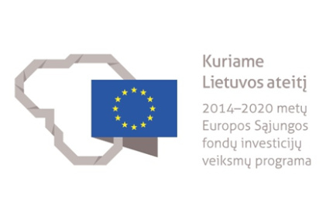
Iš Europos Sąjungos struktūrinių fondų lėšų bendrai finansuojamo projektas
Nr. 09.3.1-ESFA-K-731-01-0012 STUDENTŲ VERSLUMO IR KŪRYBIŠKUMO UGDYMAS UTENOS, VILNIAUS IR PANEVĖŽIO REGIONUOSE (IN CORPORE)
UTENOS KOLEGIJOS STUDENTŲ VERSLUMO IR KŪRYBIŠKUMO UGDYMO KONKURSO „IN CORPORE“ 2018 DALYVIŲ
R E G I S T R A C I J O S A N K E T A
1. Komandos pavadinimas (preliminarus) ..................................................................................................................................................................................
2. Komandos nariai:
Eil. Nr. | Vardas, pavardė | Auštoji mokykla | Studento pasirinktos studijos |  |  | Dėstytojo dėstomi dalykai  2017-2018 m.m.
 |  |  | Studijų kryptis | Studijų programa | Grupė

3. Komandos kapitonas (vardas, pavardė) .......................................................................................................................................................................
Registracijos anketą prašytume atsiųsti iki 2018-07-15 el.paštu: incorpore@utenos-kolegija.lt

